


Prišiel máj, krásny máj, Obec Modrová
zelená je lúka, háj Vás pozýva na tradičné
jarou vonia celý kraj, stavanie mája
ty, muzika, pekne hraj! dňa 30. apríla 2024
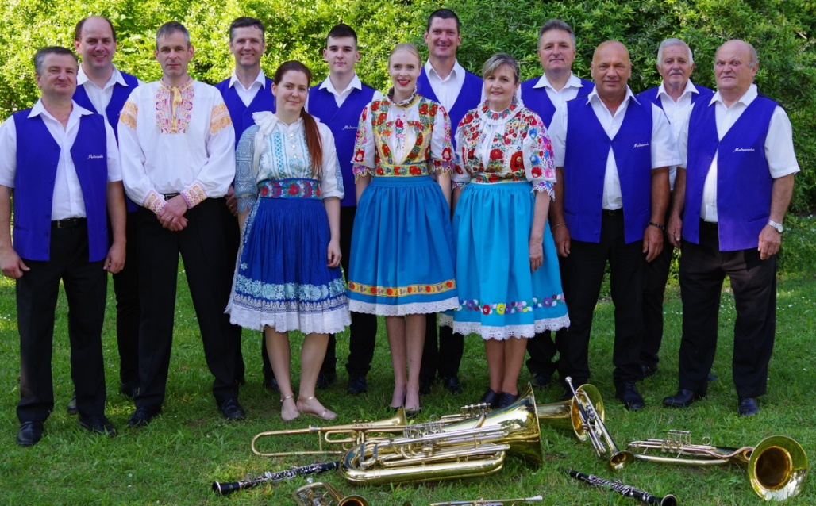
o 17.30 hod. pred
KD Modrová.
O dobrú náladu sa postará
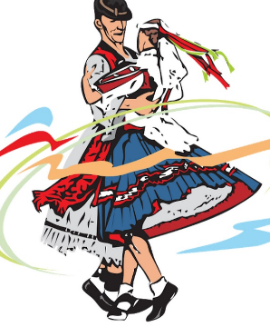
DH MODROVANKA.
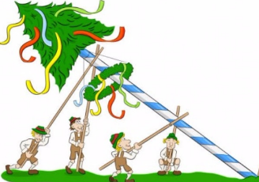

Po skončení Vás Mona bar
pozýva na tradičnú opekačku.



Obec Modrová Prišiel máj, krásny máj,
Vás pozýva na tradičné zelená je lúka, háj
stavanie mája jarou vonia celý kraj,
dňa 30. apríla 2024 ty, muzika, pekne hraj!
o 17.30 hod. pred
KD Modrová.
O dobrú náladu sa postará
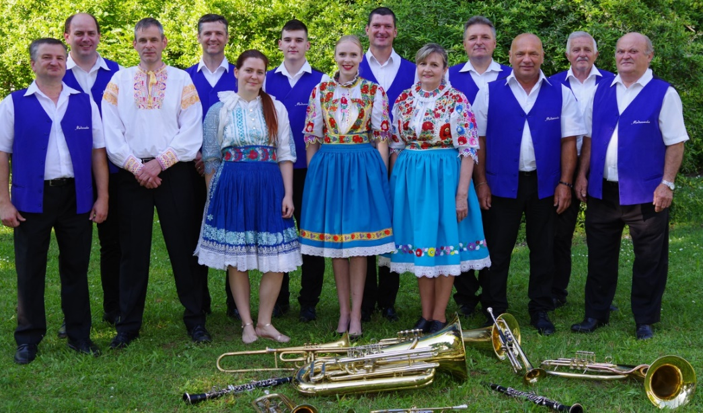
DH MODROVANKA.

Po skončení Vás Mona bar
pozýva na tradičnú opekačku

